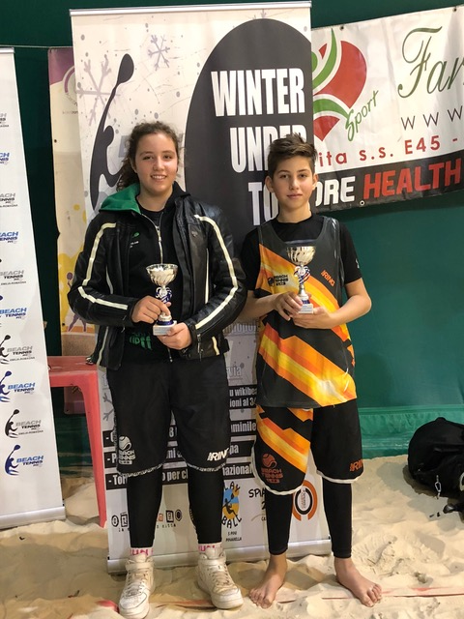
Zuffi Gian Matteo
16/07/2006
Ha iniziato a giocare a beach tennis all’età di 7 anni

2° classificato doppio maschile Under 12 Campionati Italiani Outdoor 2018 FIT
2° classificato doppio misto Under 12 Campionati Italiani Outdoor 2018 FIT
3° classificato doppio maschile Under 12 Campionati Italiani Indoor 2018 FIT
1° classificato doppio maschile Under 12 Campionati Regionali Indoor 2018 FIT
1° classificato singolo maschile Under 12 Campionati Regionali Indoor 2018 FIT
2° classificato doppio maschile Under 12 Campionati Regionali Outdoor 2018 FIT

Zuffi Valentina
10/06/2004
Ha iniziato a giocare a beach tennis all’età di 9 anni

2° classificata doppio misto Under 14 Campionati Italiani Indoor 2018 FIT
3° classificata doppio femminile Under 14 Campionati Italiani Outdoor 2018 FIT
3° classificata doppio femminile Under 14 Campionati Italiani Indoor 2017 FIT
1° classificata doppio femminile Under 14 1° Tappa Winter Tour 2018 FIT
1° classificata doppio misto Under 14 Campionati Regionali Indoor 2018 FIT

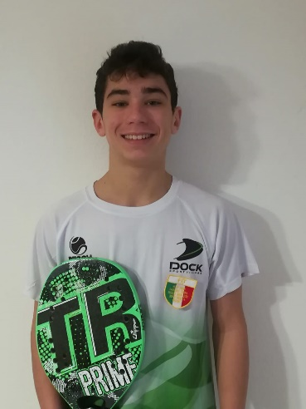

Andreolini Luca
15/01/2004
Ha iniziato a giocare a beach tennis all’età di 8 anni

1° classificato Campionato del Mondo a Squadre nazionale Junior - Mosca agosto 2018
3° classificato doppio misto Campionato Italiano Outdoor lim. 3 categoria - Rimini agosto 2018
1° classificato doppio maschile under 14 Campionato Italiano Outdoor - Terracina giugno 2018
1° classificato doppio misto Under 14 Campionato Italiano Outdoor - Terracina giugno 2018
2° classificato singolo maschile under 14 Campionato Italiano Outdoor - Terracina giugno 2018
2° classificato doppio maschile under 16 Campionato Italiano Outdoor - Terracina giugno 2018
1° classificato doppio maschile under 14 Campionato Italiano Indoor - Faenza marzo 2018
1° classificato doppio misto under 14 Campionato Italiano Indoor - Faenza marzo 2018

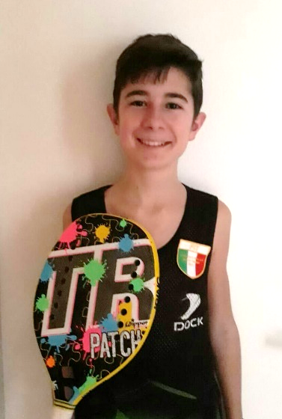

Galletti Alessandro
23/08/2005
Ha iniziato a giocare a beach tennis all’età di 7 anni

Campione Italiano Under12 2017
Vice campione Regionale Under14 2018

